* 1. 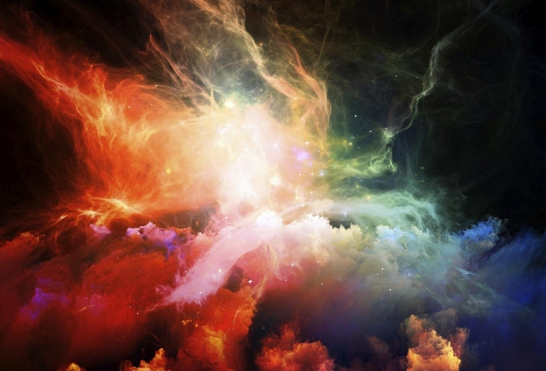**TEORÍAS SOBRE EL ORIGEN DEL UNIVERSO**

**TEORÍAS Y CONCEPCIONES SOBRE EL ORIGEN DEL COSMOS, LA VIDA Y EL SER HUMANO**

Existe una variedad de planteamientos se han formulado para encontrar una explicación sobre el origen del universo.

* + 1. 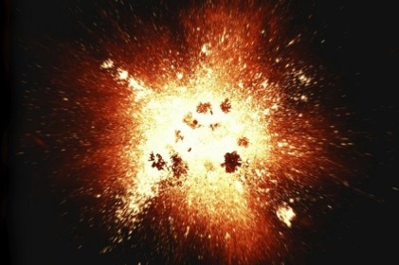***Teoría del Big Bang:*** La [**teoría de la gran explosión**](http://science.nasa.gov/astrophysics/focus-areas/what-powered-the-big-bang/), mejor conocida como la [teoría del Big Bang](http://www.ojocientifico.com/2010/10/10/la-teoria-del-big-bang), es la más popular y aceptada en la actualidad. Esta teoría, supone que hace entre unos 14.000 y 15.000 millones de años, toda la materia del Universo (lo cual incluye al Universo mismo) estaba concentrada en una zona extraordinariamente pequeña, hasta que explotó en un violento evento a partir del cual comenzó a expandirse.

Toda esa materia, comprimida y contenida en un único lugar, fue impulsada tras la explosión, comenzó a expandirse y a acumularse en diferentes partes. En esa expansión, la materia se fue agrupando y acumulando para dar lugar a las primeras estrellas y galaxias, formando así lo que conocemos como el Universo.

* 1. **EL UNIVERSO**

Es un espacio infinito formado por un incalculable número de cuerpos de cuerpos cósmicos en un constante movimiento (polvo cósmicos, nubes densas moleculares y gas interestelar) donde existen miles y millones de galaxias; (nuestra galaxia esta entre ellas y se llama **vía láctea**) integrado por el conjunto de estrellas visibles en el cielo; y esa galaxias cuentan con un sinfín de estrellas cósmicas.

* 1. **COMPONENTES DEL UNIVERSO**
  2. **EL SISTEMA SOLAR**
  3. **LA LUNA Y SUS FACES**